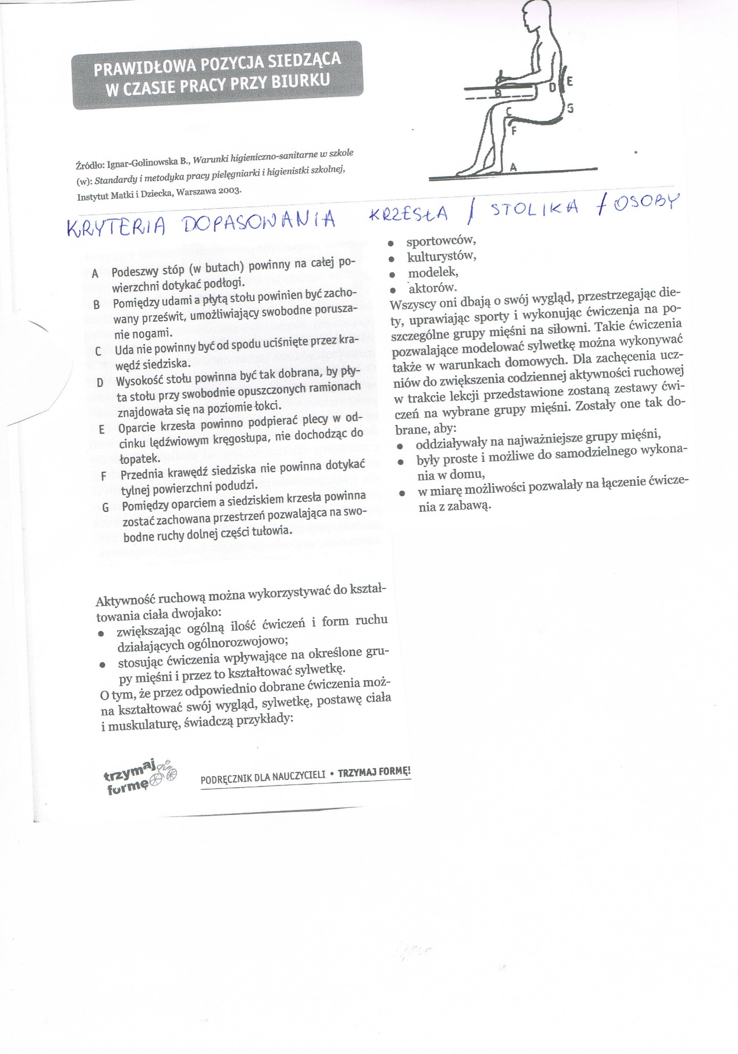

PAMIĘTAJ O WYKONYWANIU ĆWICZEŃ PODCZAS NAUKI